נושא:
מסד הנתונים מורכב ממספר טבלאות שנועדו לנהל מידע הקשור למערכת הזמנת בתי קולנוע (סרט, מופע ,תיאטרון).
1. Web_User
מאחסן מידע על משתמשים המקיימים אינטראקציה עם מערכת ההזמנות, כולל תעודת הזהות, השם הפרטי, שם המשפחה, האימייל, הגיל ומספר הטלפון שלהם.
2. Theatre
מכיל פרטים על בתי קולנוע, כגון מספר זיהוי, השם, מספר המסכים והאזור שלהם.
3. Screen
מייצג מסכים בודדים בתוך בתי קולנוע, עם תכונות כמו מזהה מסך, מספר מושבים למושבי זהב וכסף, והפניה למפתח זר לשולחן התיאטרון של התיאטרון שאליו הוא שייך.
4. Movie
מאחסן מידע על סרטים, כולל מזהה, שמם, שפה, ז'אנר וקהל היעד שלהם.
5. Show
ניהול זמני הקרנה של סרטים, עם מאפיינים כמו מזהה מופע, שעת מופע, תאריך מופע, מקומות שנותרו לשיעורי זהב וכסף, עלויות לשיעורי זהב וכסף, והפניות לטבלאות המסך והסרט לציון המסך והסרט המוצגים .
6. Booking
עוקב אחר הזמנות שבוצעו על ידי משתמשים, כולל מזהה הזמנה, מספר כרטיסים, עלות כוללת, מספר כרטיס, שם בכרטיס, והפניות לטבלאות Web_User ו- Show כדי לשייך את ההזמנה למשתמש ולהופעה
7. Ticket
מייצג כרטיסים בודדים שהוזמנו בהזמנה, עם מאפיינים כמו מזהה כרטיס, מחלקה (זהב או כסף), מחיר והפניה למפתח זר לטבלת ההזמנה כדי לשייך את הכרטיס להזמנה.
טבלאות אלו מאחסנות ומנהלות יחד מידע הקשור למשתמשים, בתי קולנוע, מסכים, סרטים, זמני הצגה, הזמנות וכרטיסים במערכת ההזמנות של בתי הקולנוע. המבנה נועד לארגן ולהציג נתונים ביעילות עבור פעולות שונות כגון הזמנת כרטיסים, ניהול מועדי הופעה וטיפול במידע משתמש.
Why was the SQL query always so stressed out?
Because it always felt like it was being SELECTed for something.

מגישות :
מסאיי אלמו 327299624
יעל ארגה 320444565
באייאט אביי 323283580

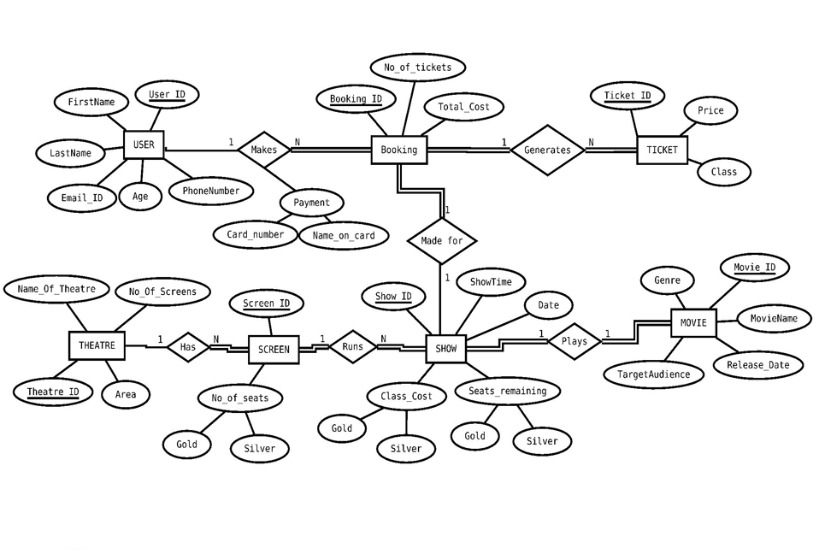
תרשים erd:

פירוט השאילתות + הסבר קצר:
Q1. שאילתה שמראה את המשתמשים שהזמינו כרטיסים לסרט ספציפי.
הסבר:
רשמנו שאילתה שתראה לנו רשימת משתמשים שהזמינו כרטיסים לסרט מסוים ורשום מה שם הסרט הספציפי.
המטרה היא לראות האם הסרט נחשב לסרט פופולארי שמשתמשים רבים רוכשים אליו כרטיס.
קוד ופלט:

SELECT DISTINCT w.First_Name, w.Last_Name, w.Email_ID
FROM Web_user w
JOIN Booking b ON w.Web_User_ID = b.User_ID
JOIN Show s ON b.Show_ID = s.Show_ID
JOIN Movie m ON s.Movie_ID = m.Movie_ID
WHERE m.Name = 'Black Panther';

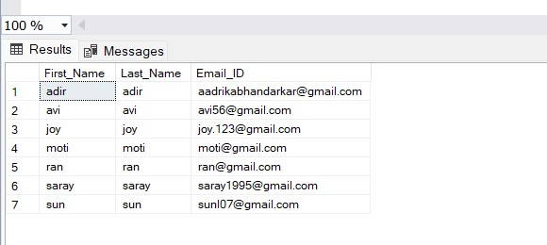

.Q2 שאילתה למציאת ז'אנר הסרטים הפופולרי ביותר לפי קבוצת גיל משתמשים
הסבר:
שאילתה זו מקבצת את ההזמנות לפי גיל משתמש וז'אנר סרטים כדי לקבוע את הז'אנר הפופולרי ביותר בכל קבוצת גיל .
קוד ופלט:
SELECT w.Age, m.genre, COUNT(*) as num_bookings
FROM Web_user w
JOIN Booking b ON w.Web_User_ID = b.User_ID
JOIN Show s ON b.Show_ID = s.Show_ID
JOIN Movie m ON s.Movie_ID = m.Movie_ID
GROUP BY w.Age, m.genre
ORDER BY w.Age ASC, num_bookings DESC;
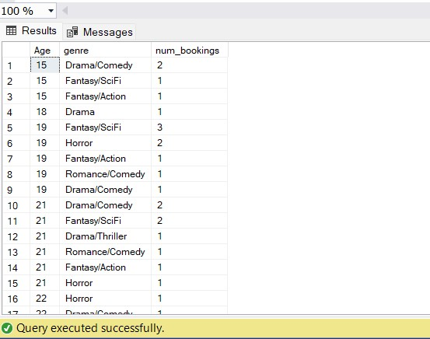

3Q. שאילתה לקבלת משתמשים שהזמינו כרטיסים במספר בתי קולנוע:
הסבר:
שאילתה זו מוצאת משתמשים שהזמינו כרטיסים בכמה בתי קולנוע על ידי שימוש בשאילתת משנה כדי למצוא משתמשים שקנו כרטיס ליותר ממופע אחד.
שאילתה שנועדה לעזור לנו להבין מי מהמשתמשים רוכש בתדירות גבוהה יותר.
קוד ופלט:

SELECT w.Web_User_ID, w.First_Name, w.Last_Name
FROM Web_user w
WHERE w.Web_User_ID IN (
SELECT User_ID
FROM Booking
GROUP BY User_ID
HAVING COUNT(DISTINCT Show_ID) > 1
);

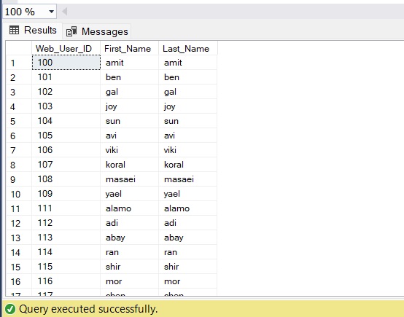

Q4. שאילתה לרשימת מופעים עם מושבים פנויים ומשתמשים שהזמינו עבורם כרטיסים.
הסבר:
שאילתה זו מפרטת מופעים עם מושבים פנויים ואת המשתמשים שהזמינו עבורם כרטיסים, ממוינים לפי תאריך המופע בסדר עולה ושעת המופעים בסדר יורד.
קוד ופלט:
SELECT s.Show_ID, s.Show_Time, s.Show_Date, s.Seats_Remaining_Gold, s.Seats_Remaining_Silver, w.First_Name, w.Last_Name
FROM Show s
JOIN Booking b ON s.Show_ID = b.Show_ID
JOIN Web_user w ON b.User_ID = w.Web_User_ID
WHERE (s.Seats_Remaining_Gold > 0 OR s.Seats_Remaining_Silver > 0)
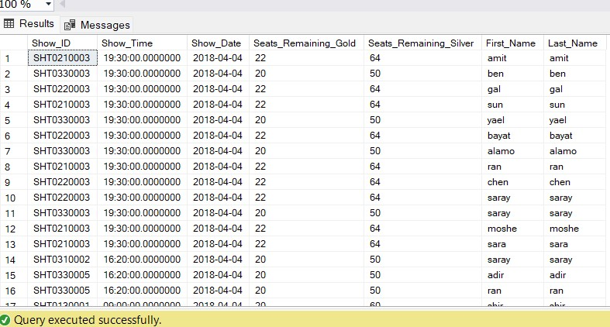
ORDER BY s.Show_Date ASC, s.Show_Time DESC;

Q5. שאילתה שמראה פרטי המשתמש וההזמנות שלו עבור סרטים בז'אנר ספציפי.
הסבר:
שאילתה זו מראה את פרטי המשתמש יחד עם ההזמנות שלהם לסרטים בז'אנר ספציפי.
הז'אנר שנבחר בשאילתה הזאת הוא קומדיה רומנטית.
המטרה היא לבדוק האם הז'אנר הספציפי הזה נחשב לפופולארי בקרב רוכשי הכרטיסים.
קוד ופלט:
SELECT w.Web_User_ID, w.First_Name, w.Last_Name, m.Name as Movie_Name, m.genre
FROM Web_user w
JOIN Booking b ON w.Web_User_ID = b.User_ID
JOIN Show s ON b.Show_ID = s.Show_ID
JOIN Movie m ON s.Movie_ID = m.Movie_ID
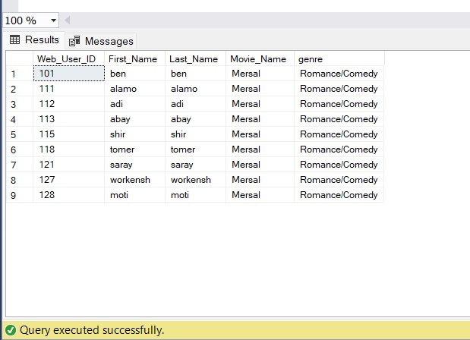
WHERE m.genre = 'Romance/Comedy';

Q6. שאילתה לאיתור משתמשים שהזמינו כרטיסים להצגות בבתי קולנוע עם יותר ממסך אחד.
הסבר:
שאילתה זו מראה משתמשים שהזמינו כרטיסים להצגות בבתי קולנוע עם יותר ממסך אחד על ידי שימוש בjoin- ושימוש בשאילתת משנה לסינון בתי קולנוע עם מסכים מרובים.
נועד לבדוק נאם יש העדפה מסוימת ליותר ממסך אחד.
קוד ופלט:
SELECT DISTINCT w.First_Name, w.Last_Name, w.Email_ID
FROM Web_user w
JOIN Booking b ON w.Web_User_ID = b.User_ID
JOIN Show s ON b.Show_ID = s.Show_ID
JOIN Screen sc ON s.Screen_ID = sc.Screen_ID
JOIN (SELECT Theatre_ID FROM Screen GROUP BY Theatre_ID HAVING COUNT(*) > 1) multi_screen_theaters
ON sc.Theatre_ID = multi_screen_theaters.Theatre_ID;

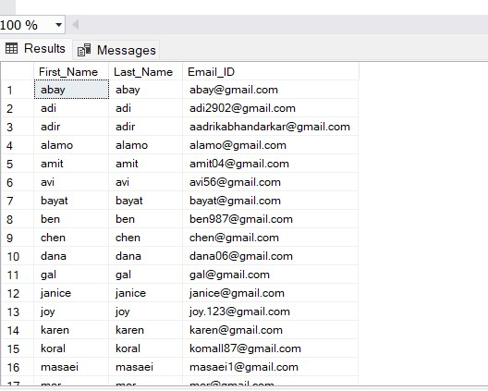

Q7. שאילתה לרשימת משתמשים שהזמינו כרטיסים למופעים בשפה מסוימת
הסבר:
שאילתה זו מפרטת משתמשים שהזמינו כרטיסים למופעים בשפה מסוימת באמצעות הפקודה LIKE כדי להתאים שפה (בשאילתה הזאת בחרנו בשפה ההודית).
נועד לבדוק האם יש ביקוש לשפה מסוימת במקרה הנ"ל הודית כדי לדעת האם זה רלוונטי להמשיך עם השפה הזאת.
קוד ופלט:

SELECT DISTINCT w.First_Name, w.Last_Name, w.Email_ID
FROM Web_user w
JOIN Booking b ON w.Web_User_ID = b.User_ID
JOIN Show s ON b.Show_ID = s.Show_ID
JOIN Movie m ON s.Movie_ID = m.Movie_ID
WHERE m.Language LIKE '%Hindi%';

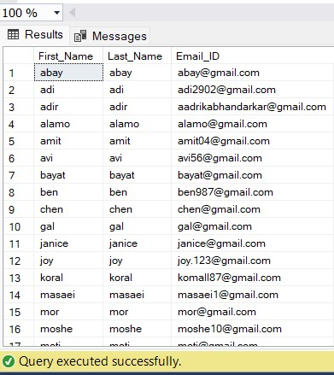

Q8. שאילתה לחישוב מחיר כרטיס ממוצע לפי סרט.
הסבר:
שאילתה זו מחשבת את מחיר הכרטיס הממוצע לכל ז'אנר סרט, ממוין לפי מחיר ממוצע בסדר יורד וז'אנר בסדר עולה.
בהמטרה היא לבדוק איזה ז'אנר מכניס יותר כסף ומה נחשב לפחות רווחי.
קוד ופלט:
SELECT m.genre, AVG(t.Price) as avg_price
FROM Movie m
JOIN Show s ON m.Movie_ID = s.Movie_ID
JOIN Booking b ON s.Show_ID = b.Show_ID
JOIN Ticket t ON b.Booking_ID = t.Booking_ID
GROUP BY m.genre
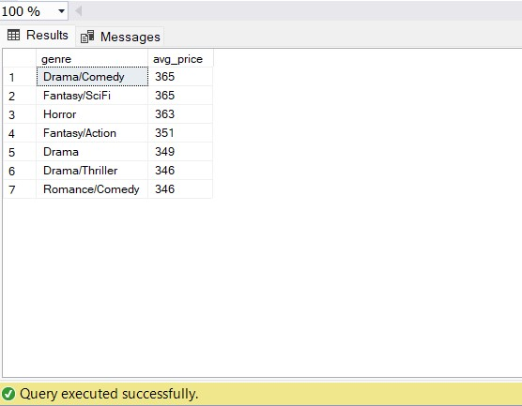
ORDER BY avg_price DESC, m.genre ASC;

Q9. שאילתה לספירת הזמנות שבוצעו על ידי משתמשים עם דומיינים ספציפיים של דוא"ל.
הסבר:
שאילתה זו סופרת הזמנות שבוצעו על ידי משתמשים עם דומיינים ספציפיים של דוא"ל ('gmail.com', 'yahoo.com', 'outlook.com') ללא שימוש בפונקציית SUBSTRING_INDEX.
השאילתה מחלצת את תחום הדוא"ל באמצעות שילוב של פונקציות CHARINDEX, LEN ו- RIGHT.
נועד לבדוק איזה דומיין דוא"ל הכי פופולארי (במקרה יצא כולם משתמשים בGmail-).
קוד ופלט:
SELECT RIGHT(Email_ID, LEN(Email_ID) - CHARINDEX('@', Email_ID)) AS email_domain, COUNT(*) AS num_bookings
FROM Web_user
JOIN Booking ON Web_user.Web_User_ID = Booking.User_ID
WHERE RIGHT(Email_ID, LEN(Email_ID) - CHARINDEX('@', Email_ID)) IN ('gmail.com', 'yahoo.com', 'outlook.com')
GROUP BY RIGHT(Email_ID, LEN(Email_ID) - CHARINDEX('@', Email_ID))
ORDER BY num_bookings DESC;
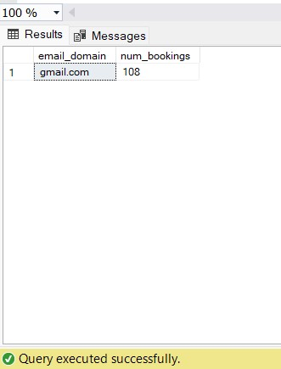

Q10. שאילתה להכנסת נתונים משאילתת משנה לטבלה אחרת
הסבר:
שאילתה זו מוסיפה נתונים לטבלת ההזמנות.
עבור כל Web_User_ID בטבלה Web_user, הוא יוצר Booking_ID ייחודי באמצעות הפונקציה () ROW_NUMBER .
הוא מקצה ערך סטטי של 2 עבור No_of_Tickets ו-20 עבור Total_Cost עבור כל הזמנה.
הוא בוחר Show_ID אקראי מטבלת Show עבור כל הזמנה.
לאחר מכן, הנתונים מוכנסים לטבלת ההזמנות.
קוד ופלט:
INSERT INTO Booking (Booking_ID, No_of_Tickets, Total_Cost, User_ID, Show_ID)
SELECT
CONVERT(varchar(8), ROW_NUMBER() OVER (ORDER BY Web_User_ID)),
2,
20,
Web_User_ID,
(SELECT TOP 1 Show_ID FROM Show ORDER BY NEWID())
FROM
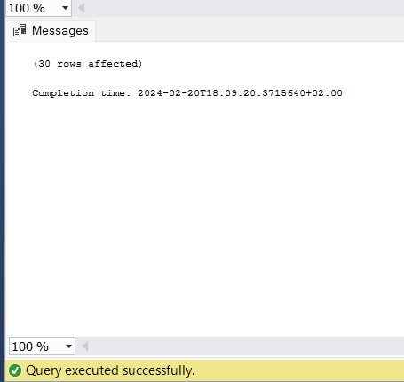
Web_user;

